Міністерство освіти і науки України
Національний університет «Львівська політехніка»
Кафедра систем штучного інтелекту



Звіт
про виконання лабораторних та практичних робіт блоку № 5
На тему: «Символи та рядкові змінні. Введення, обробка та форматований ввід/вивід символьних і рядкових даних»
з дисципліни: «Основи програмування»
до:
Лабораторної Роботи № 6
Практичних Робіт до блоку № 5

Виконала:
Студентка групи ШІ-13
Кавалер Олена Тарасівна

2026

Тема роботи: Символи та рядкові змінні. Введення, обробка та форматований ввід/вивід символьних і рядкових даних.
Мета роботи: Освоїти базові операції та методи роботи з символами та рядками типу char, навчитися застосовувати механізми форматованого введення й виведення даних (scanf, printf), а також закріпити на практиці навички маніпуляції рядковими літерами, екранування символів, конкатенації, порівняння та пошуку в рядках.

Теоретичні відомості:
- Теоретичні відомості з переліком важливих тем:
- Тема №1: Символи і Рядкові Змінні
- Тема №2: Форматований Ввід та Вивід даних

- Індивідуальний план опрацювання теорії:
- Тема №1: Символи і Рядкові Змінні
  - Джерела Інформації:
    - лекції Пшеничного
    - презентація епік 5
  - Що опрацьовано:
    - Практикувалася в роботі з char та string
    - Вивчила стрічкові літерали та екранування символів, конкатенація, порівняння та пошук у рядках
  - Статус: Ознайомлена
  - Початок опрацювання теми: 06.11.26
  - Звершення опрацювання теми: 06.11.26
- Тема №2: Форматований Ввід та Вивід даних
  - Джерела Інформації:
    - лекція Пшеничного
    - презентація епік 5
  - Що опрацьовано:
    - вивчила основи використання printf/scanf, форматування виводу даних.
    - Практикувалась з різними типами даних у вводі/виводі.
  - Статус: Ознайомлена
  - Початок опрацювання теми: 06.11.26
  - Звершення опрацювання теми: 06.11.26

Виконання роботи:

1. Опрацювання завдання та вимог до програм та середовища:
Завдання №1 Лабораторна 6
- Варіант завдання: 5
- Деталі завдання: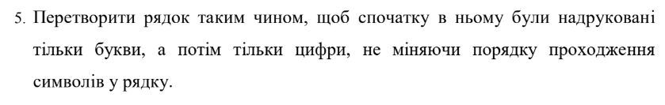
Рис 1. Завдання до Лаби 6

- Важливі деталі для врахування в імплементації програми: 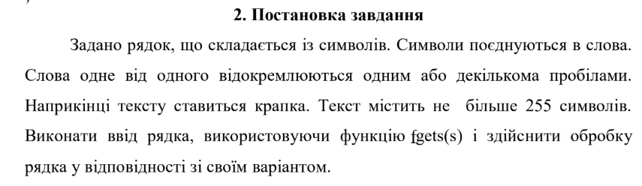
Рис 2. Вказівки до Лаби 6

Завдання №2 Алготестер Лабораторна 4
- Варіант завдання: 3
- Деталі завдання:
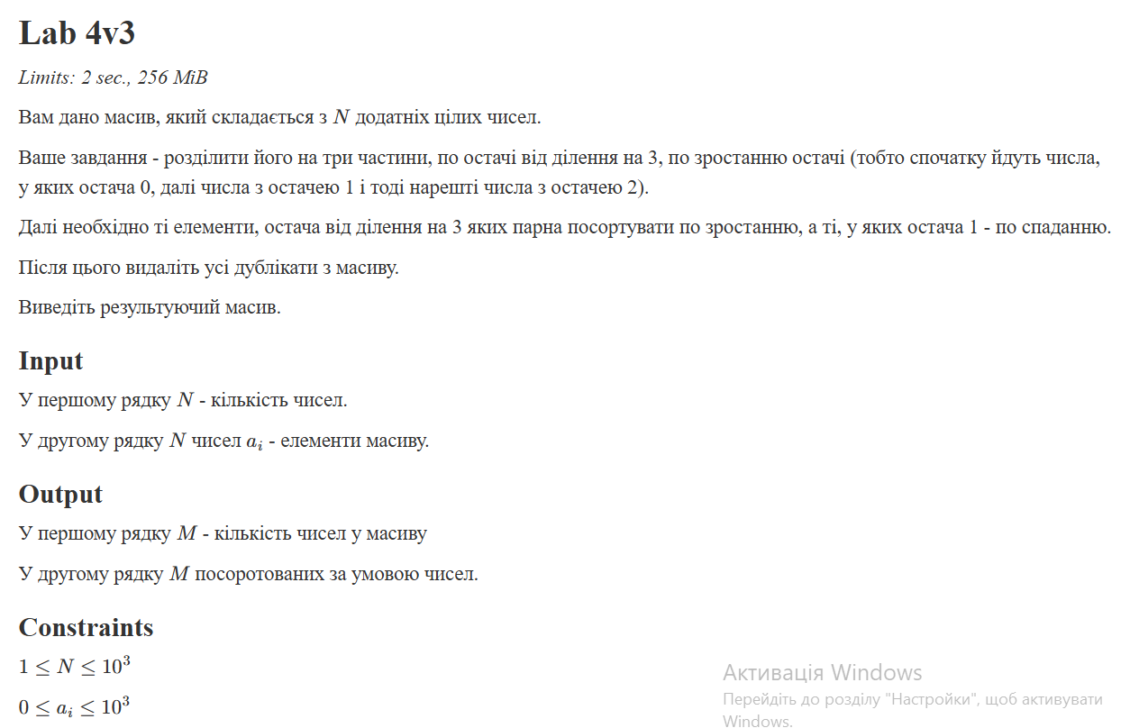Рис 3. Завдання до Лаби 4

Завдання №3 Практичне завдання: Редактор текстового повідомлення

- Деталі завдання:
Ви пишете простий редактор текстових повідомлень. Користувач вводить один рядок тексту, а програма показує його статистику, будує таблицю слів, замінює слова, порівнює рядки, виводить інформацію про окремі символи та дозволяє ввести нове речення.
Текст зберігається в символьному масиві, окремі слова в динамічному масиві рядків, а частина операцій виконується за допомогою класу std::string.

- Важливі деталі для врахування в імплементації програми:

Вимоги
- Рядки двох видів: текст у масиві char text[256]; пункти 3 і 4 засобами std::string.
- string.h: використати strlen, strcpy, strcmp, strchr і strtok.
- std::string: використати методи length, find, replace та оператори + і ==.
- Символи: функції бібліотеки ctype.h та арифметика над кодами символів.
- Літерали та екранування: керувальні послідовності \n, \t, \" і знак %% у рядку формату.
- Форматований ввід і вивід: scanf, fgets і printf для цілих, дійсних, символьних і рядкових даних, з шириною поля, точністю та вирівнюванням. Функція gets не використовується.
- Динамічна памʼять: слова в масиві char **words; після заміни масив оновлюється; уся памʼять звільняється без витоків.
- Вказівники та посилання: обхід тексту вказівником, повернення кількох результатів через параметри-посилання.
- Сортування: слова за абеткою одним з алгоритмів попередніх епіків.
- Два способи зчитування: початковий текст рядком цілком через fgets, нове речення по словах через cin >> у циклі while.
- Побітові операції: двійковий код символу.
- Функції: кожен пункт меню окремою функцією.
- Контроль переповнення: жодна операція не виходить за межі буферів.
- Блок-схема: обовʼязкова
- Валідація: перевіряти текст, номер пункту меню, нечислові символи та слова для заміни й порівняння; правила визначити самостійно на основі попередніх задач.

Завдання №4 Алготестер Лабораторна 6
- Варіант завдання: 1
- Деталі завдання:

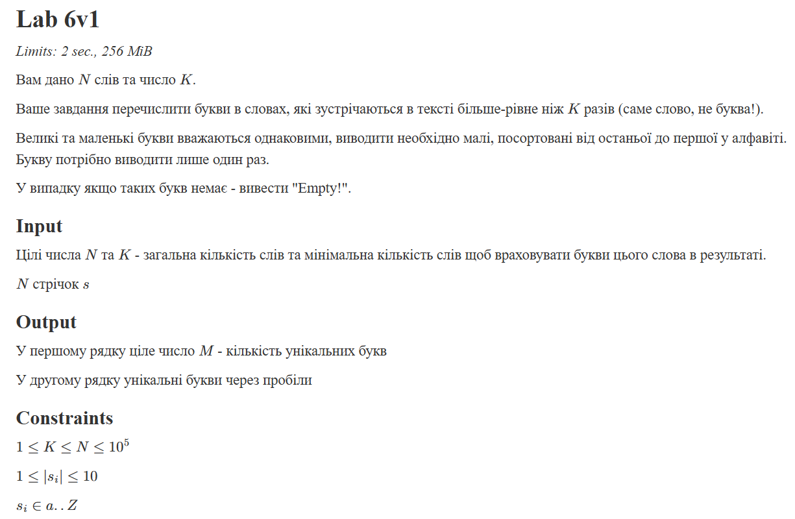
Рис 4. Завдання Лаби 6 Алготестер

Завдання №5 Селф практіс 1
- Деталі завдання:
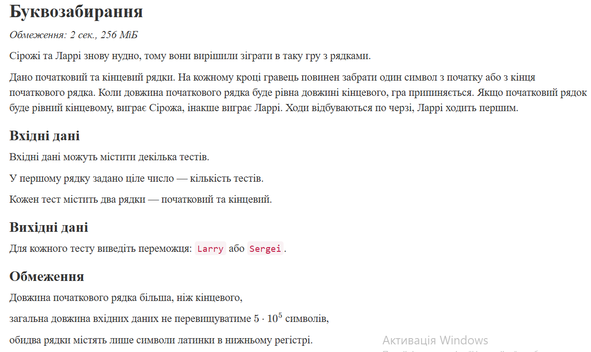

Рис 5. Завдання селф практіс 1

Завдання №6 Селф практіс 2
- Деталі завдання:
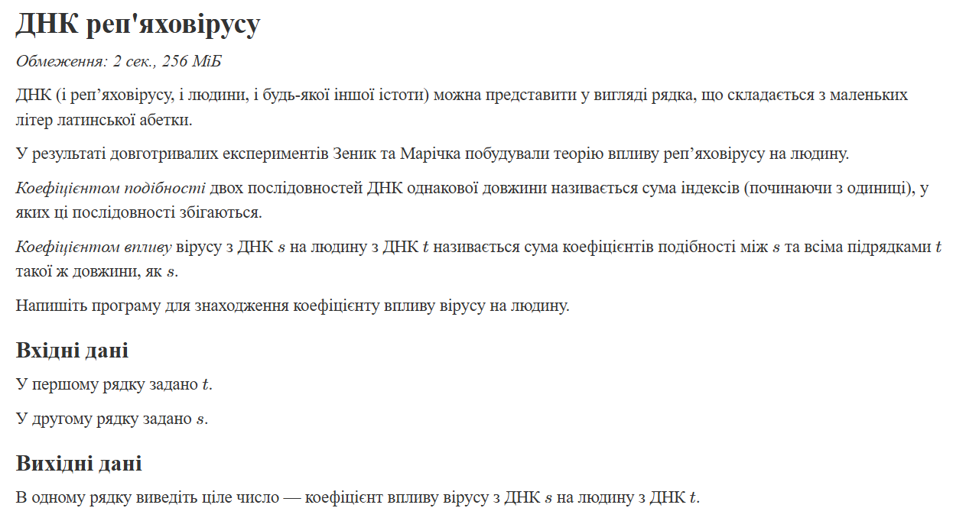
Рис 6. Умова селф практіс 2

2. Дизайн та планована оцінка часу виконання завдань:
Програма №1 Лабораторна 6
- Планований час на реалізацію: 3 год

Програма №2 Алготестер Лабораторна 4
- Планований час на реалізацію: 2 год (без stl 5 год)

Програма №3 Практичне завдання: Редактор текстового повідомлення
- Планований час на реалізацію: 4 дні

Блок-схема:
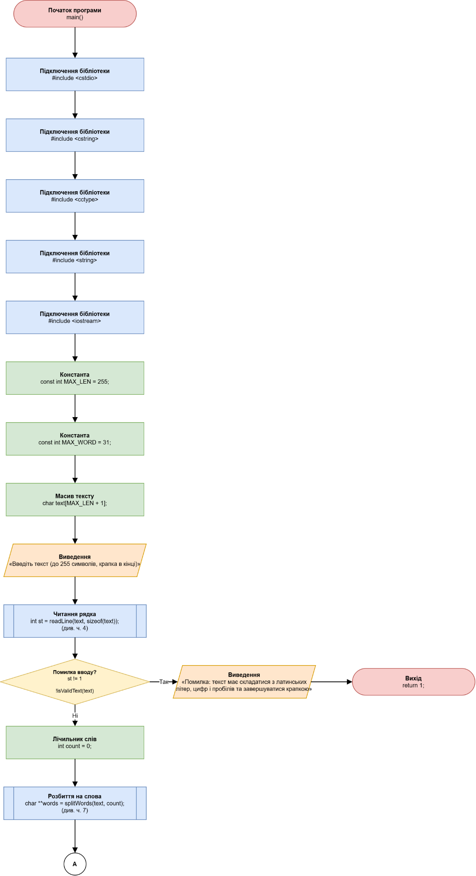
Рис 7. Блок схема до Практичної (1)

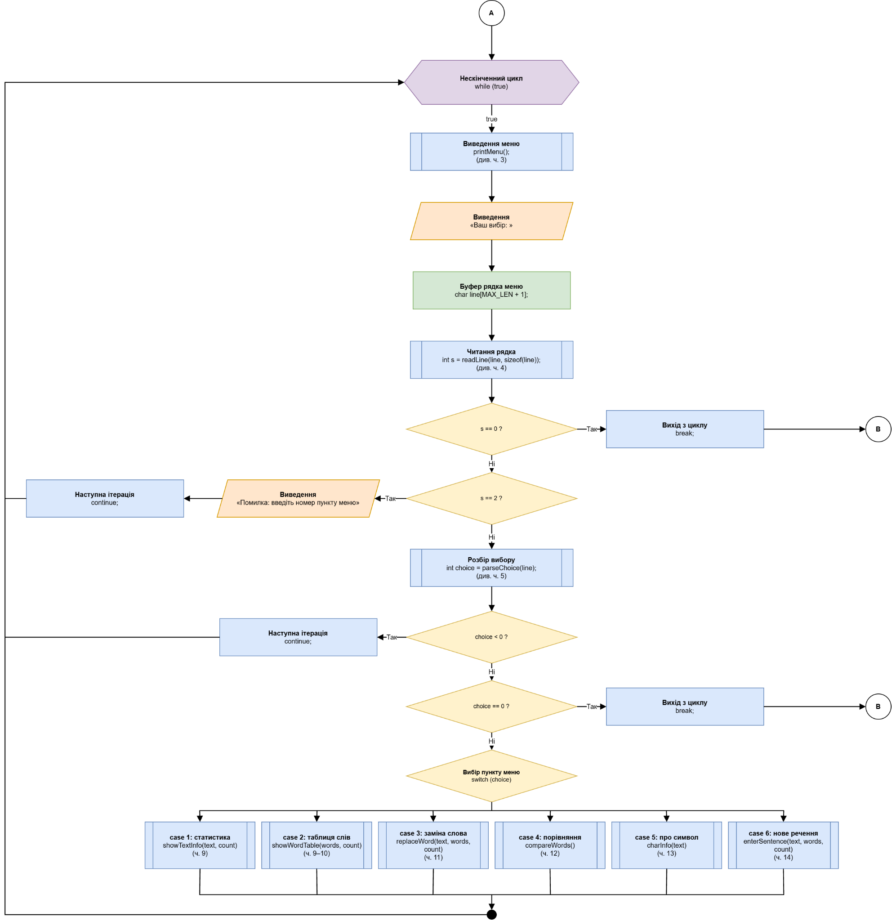
Рис 8. Блок схема до Практичної (2)

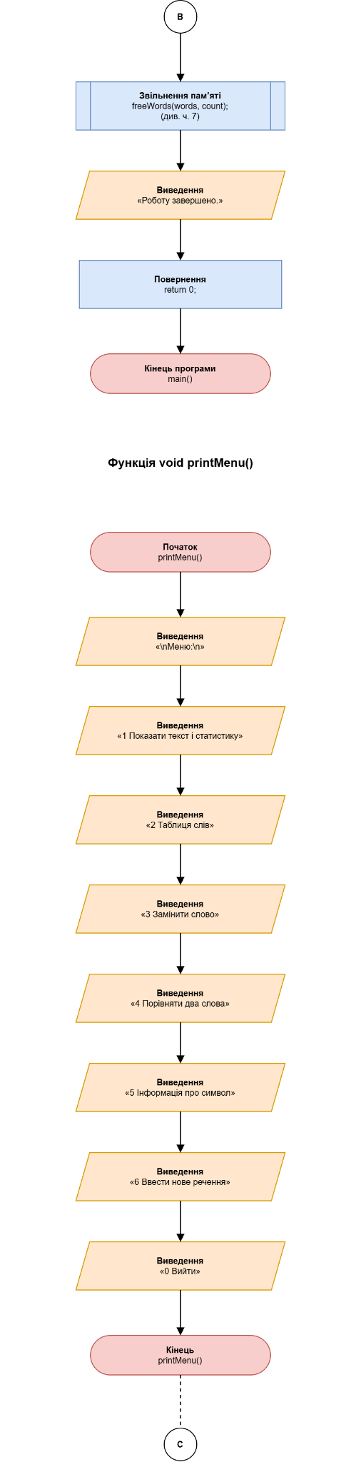

Рис 9. Блок схема до Практичної (3)
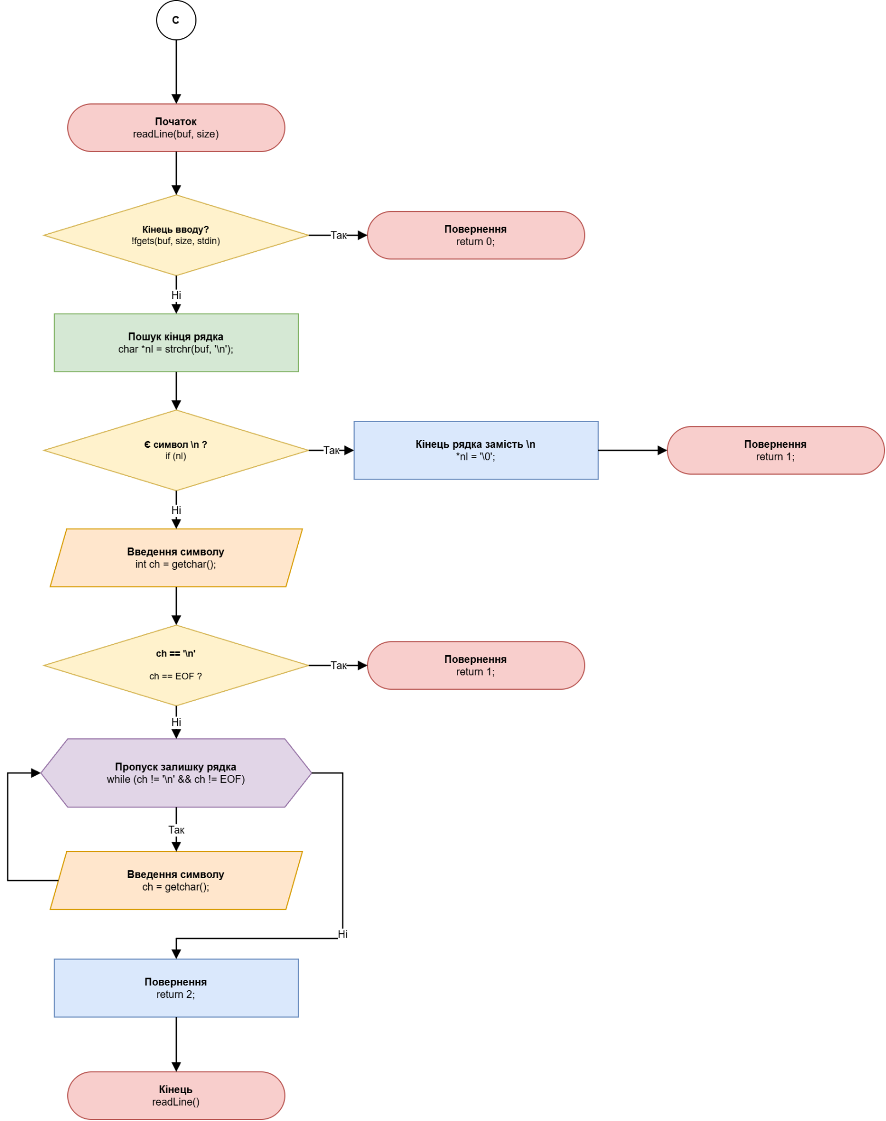

Рис 10. Блок схема до Практичної (4)
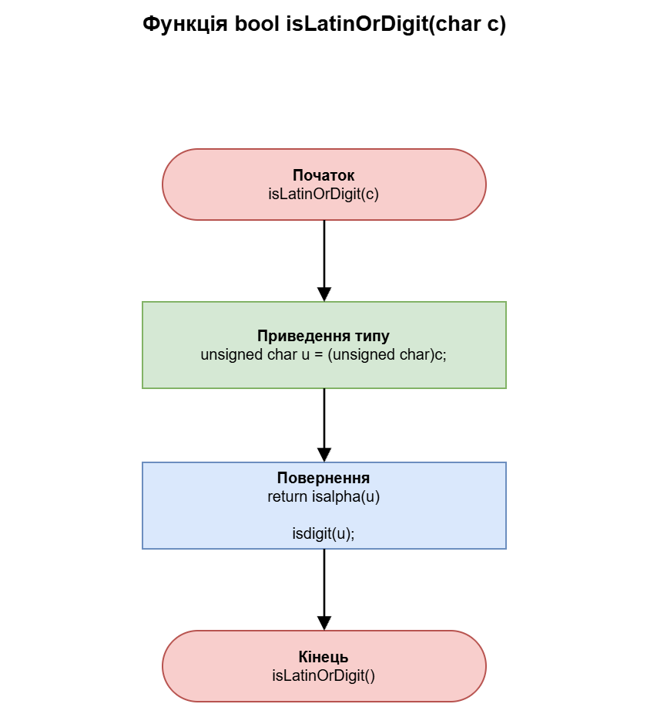
Рис 11. Блок схема до Практичної (5)
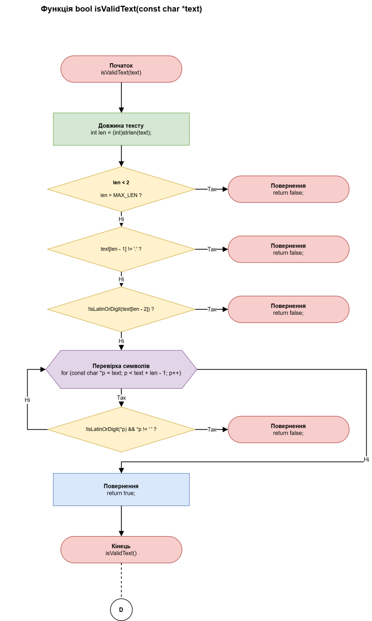
Рис 12. Блок схема до Практичної (6)
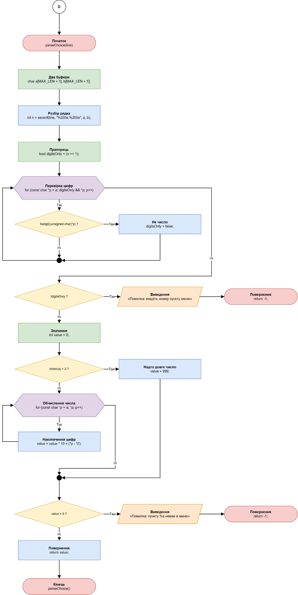

Рис 13. Блок схема до Практичної (7)
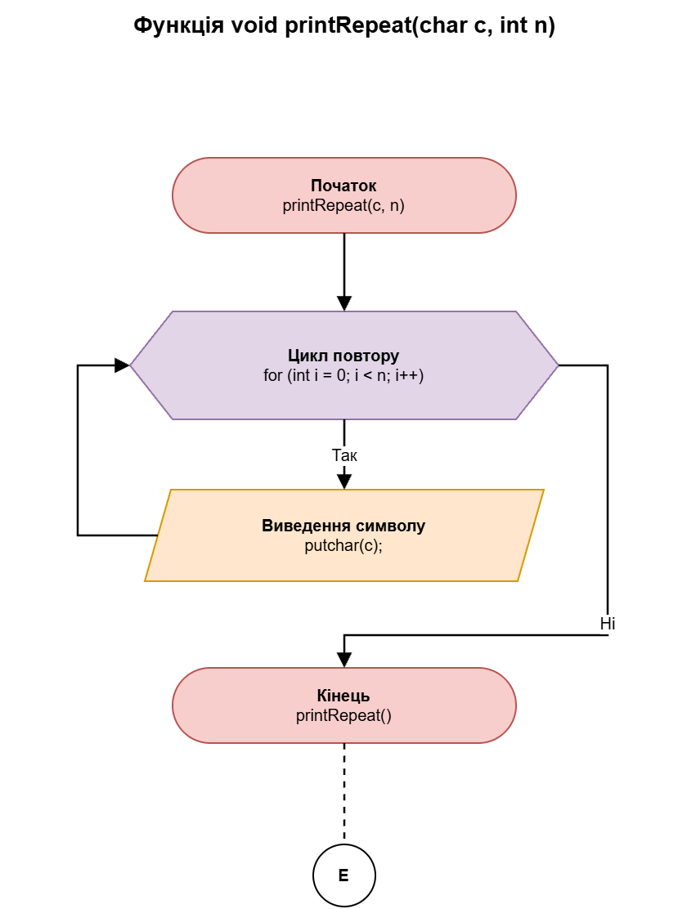
Рис 14. Блок схема до Практичної (8)
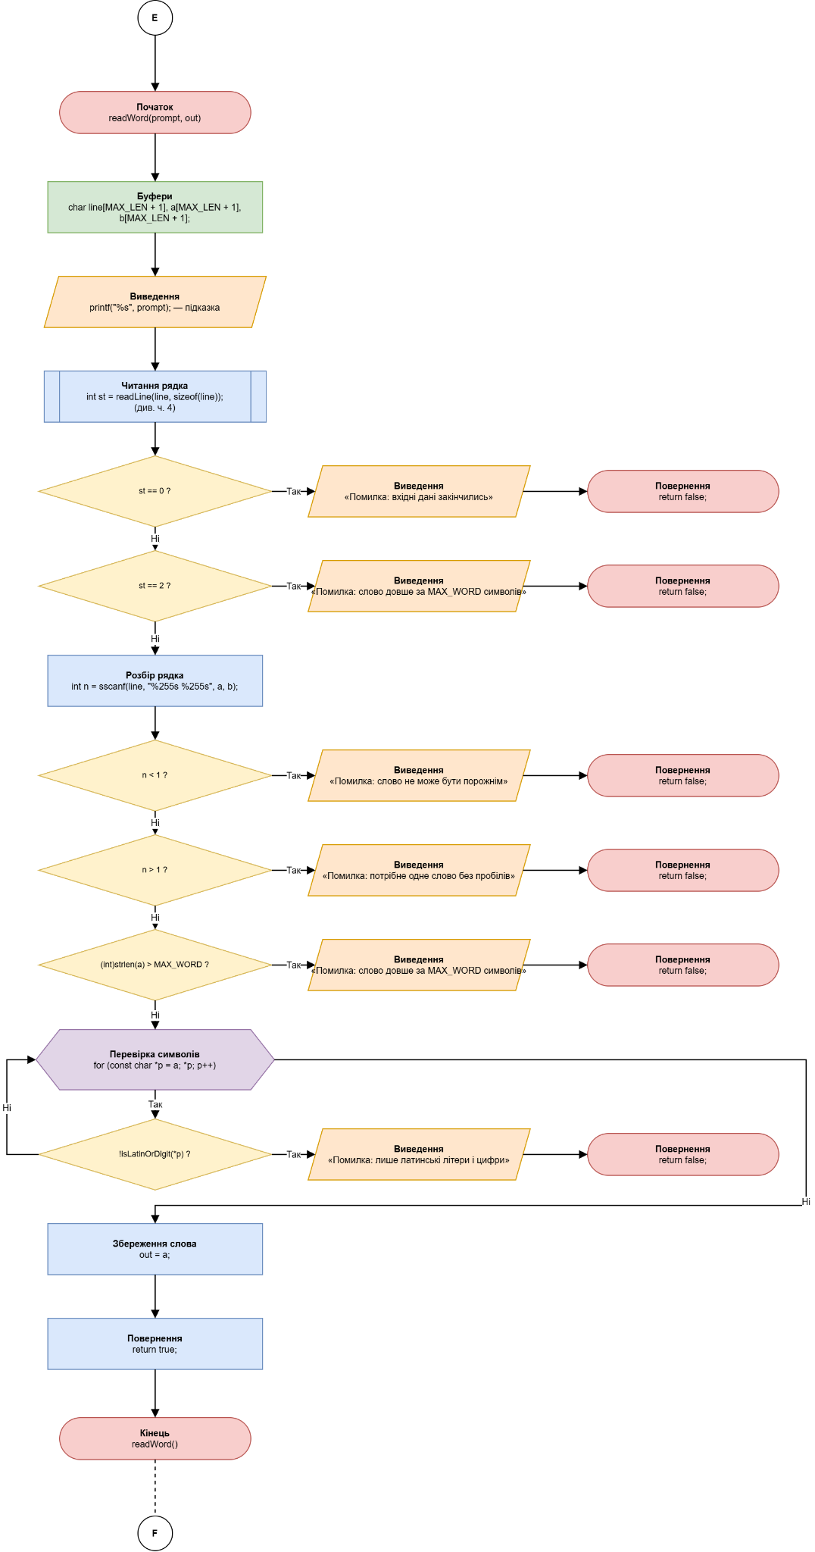

Рис 15. Блок схема до Практичної (9)

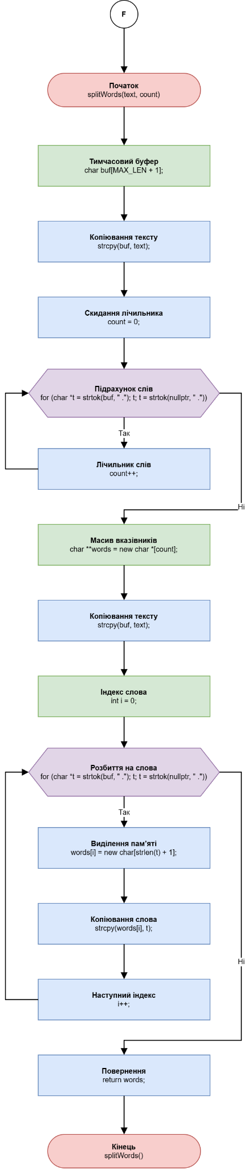

Рис 16. Блок схема до Практичної (10)
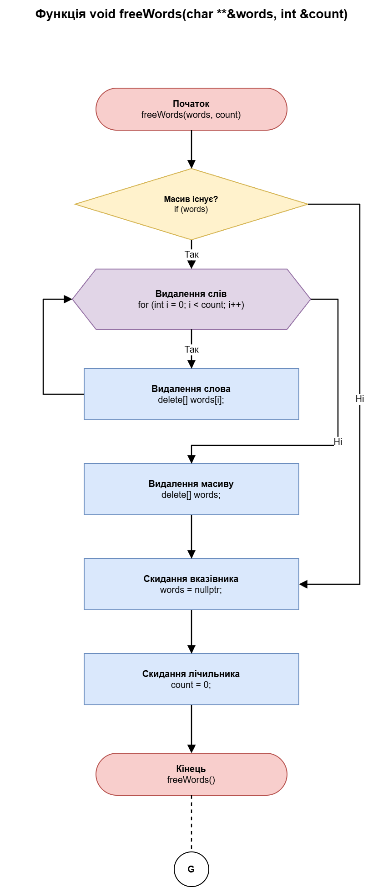
Рис 17. Блок схема до Практичної (11)
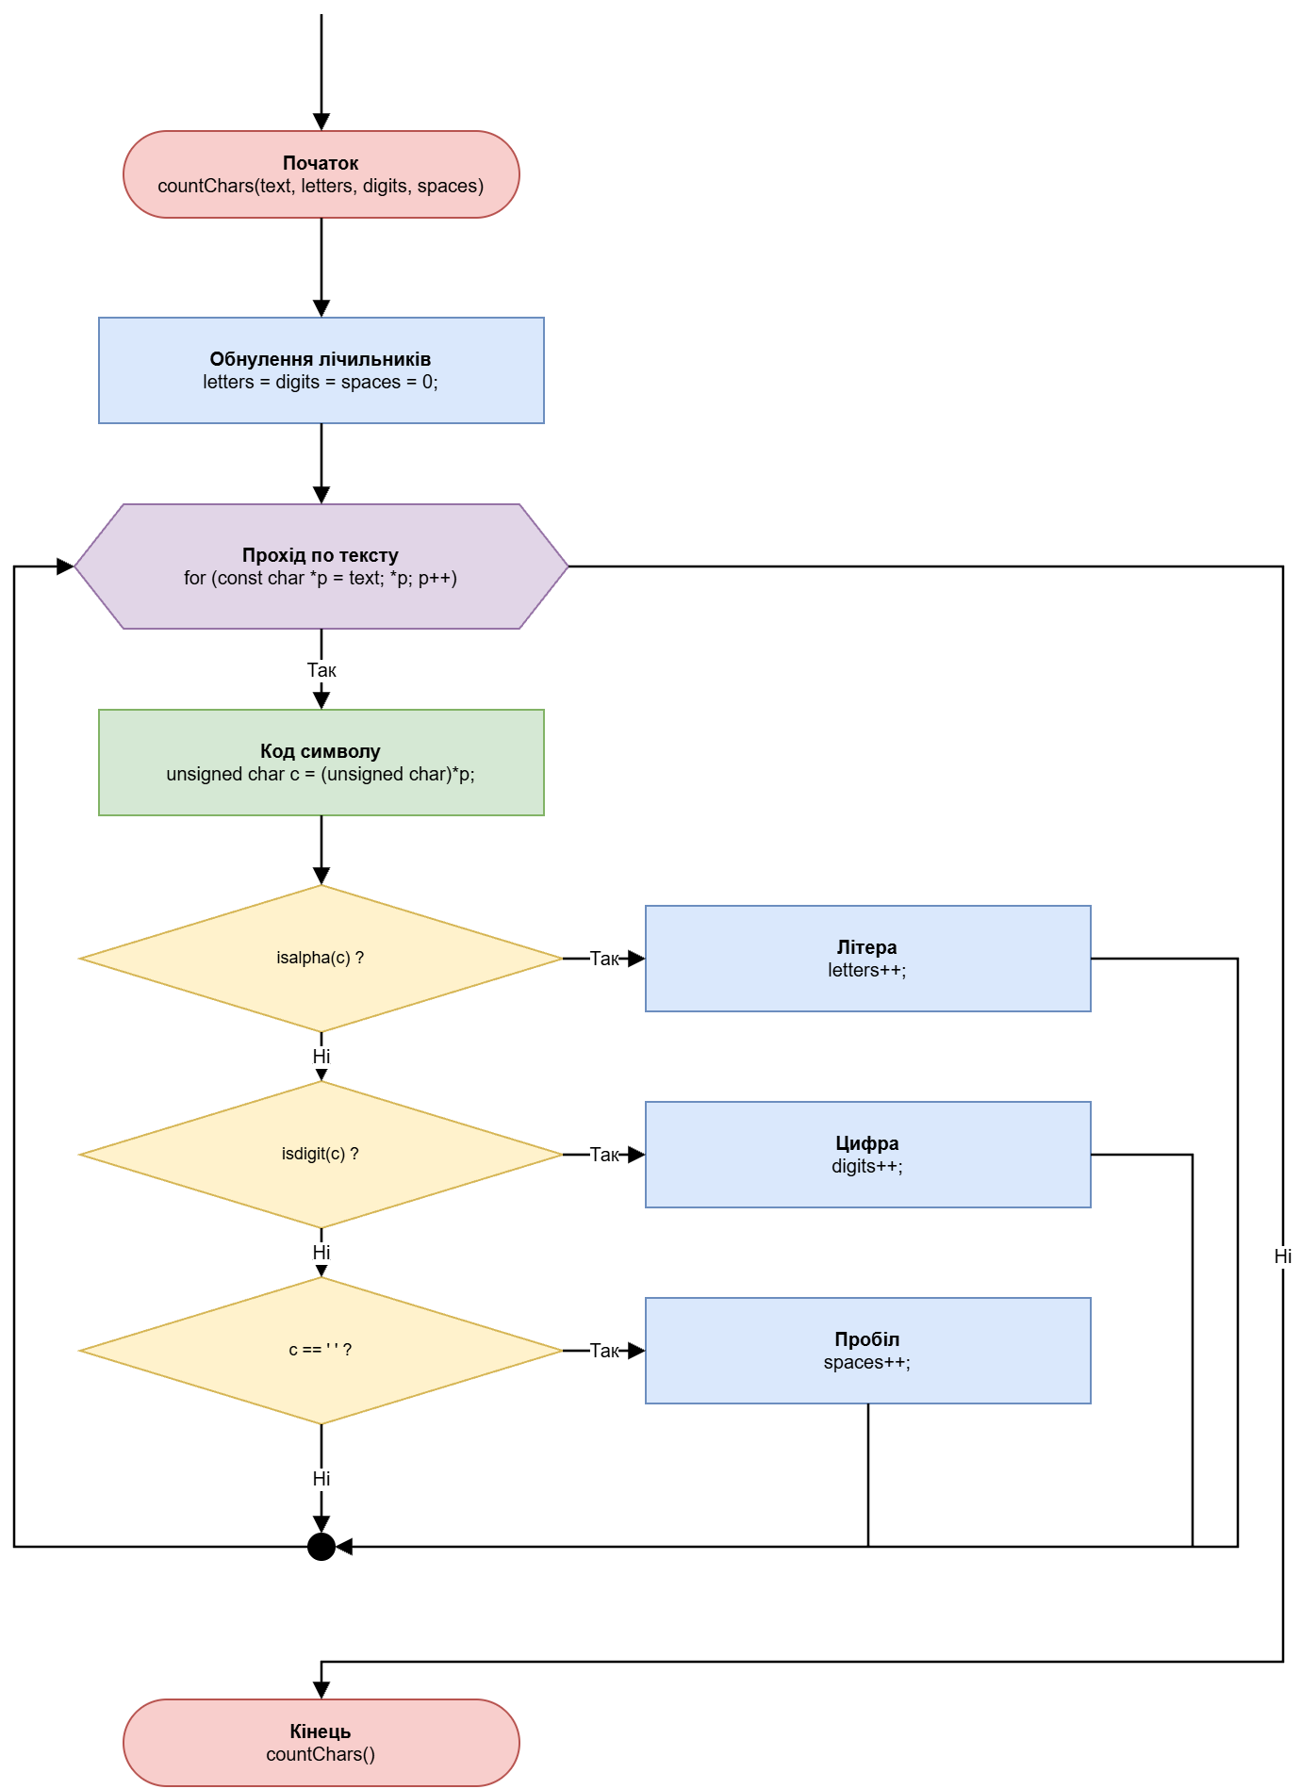
Рис 18. Блок схема до Практичної (12)

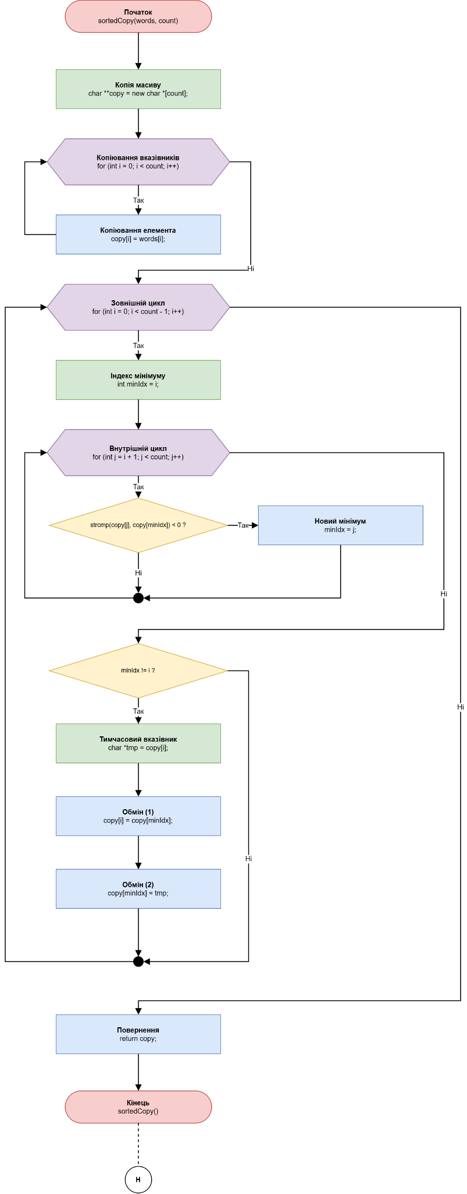
Рис 19. Блок схема до Практичної (13)

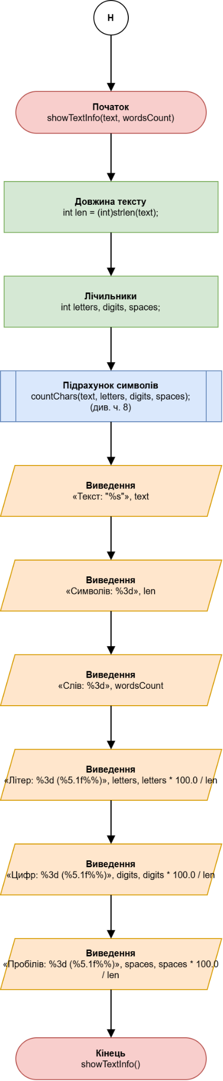
Рис 20. Блок схема до Практичної (14)

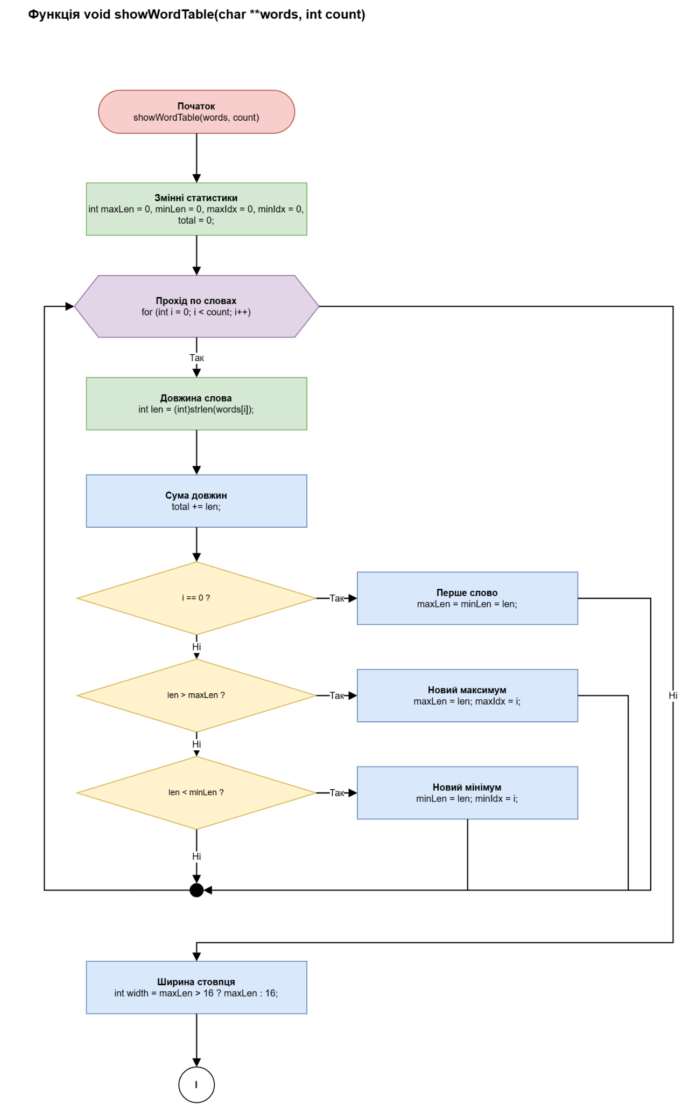
Рис 21. Блок схема до Практичної (15)

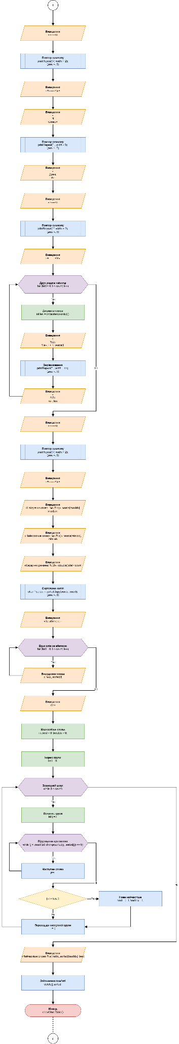
Рис 22. Блок схема до Практичної (16)
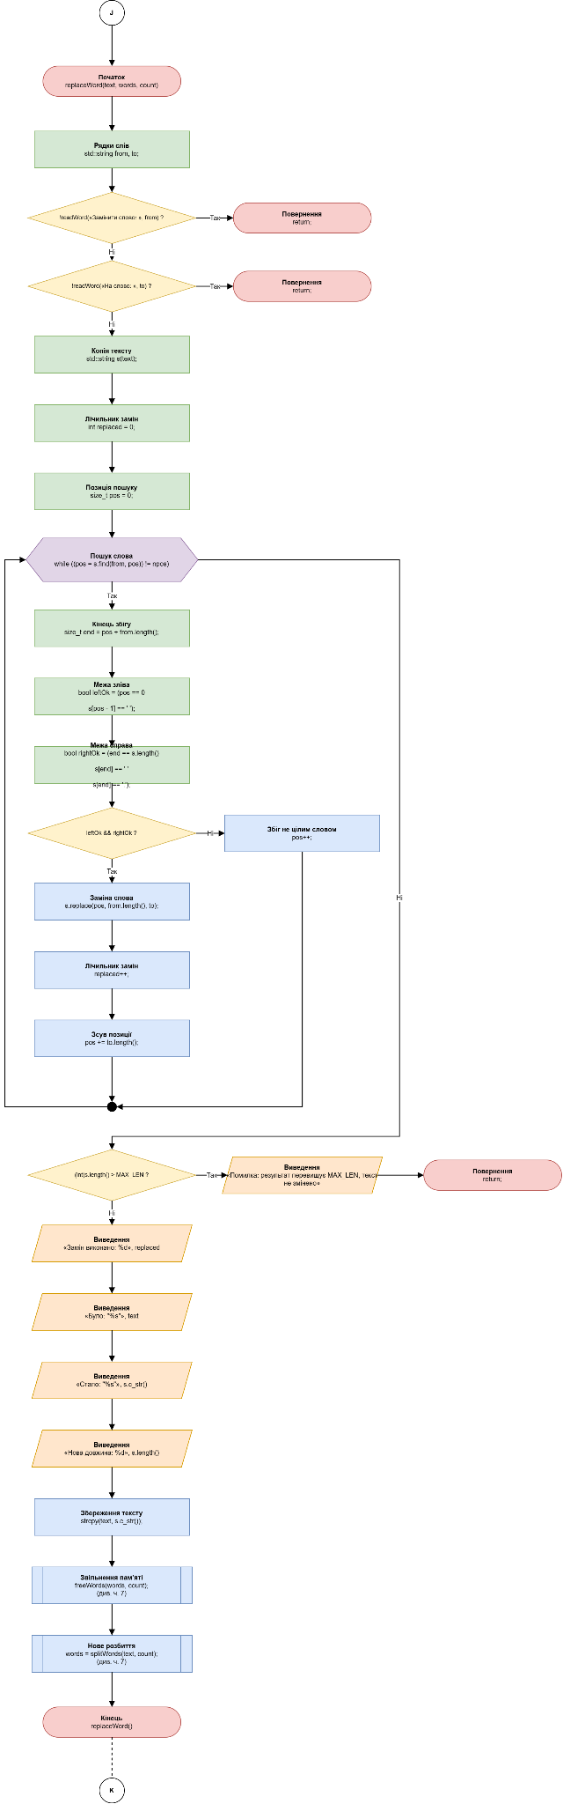
Рис 23. Блок схема до Практичної (17)

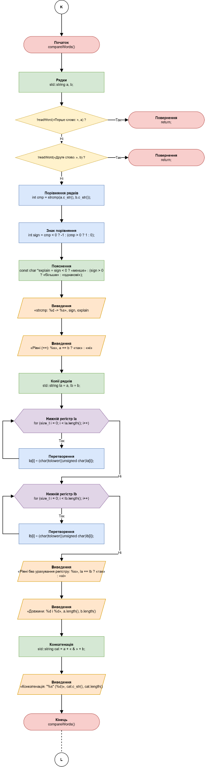
Рис 24. Блок схема до Практичної (18)
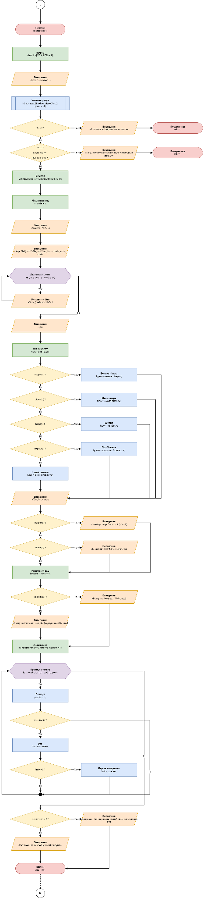
Рис 25. Блок схема до Практичної (19)

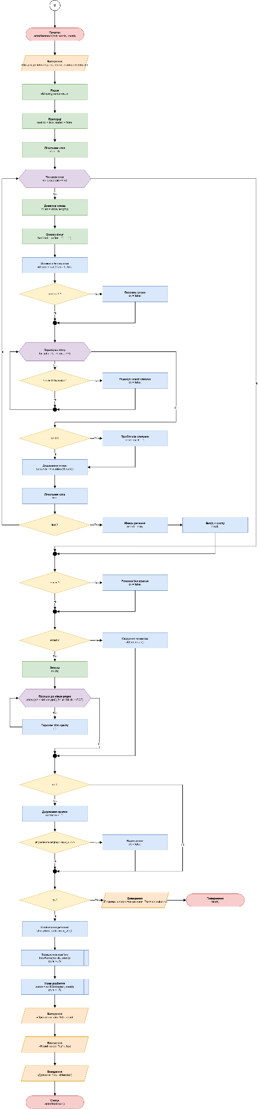
Рис 26. Блок схема до Практичної (20)

Програма №4 Алготестер Лабораторна 6
- Планований час на реалізацію: 3 год
Програма №5 Селф практіс 1
- Планований час на реалізацію: 3 год
Програма №6 Селф практіс 2
- Планований час на реалізацію: 3 год

3. Конфігурація середовища до виконання завдань:
Нічого не встановлювала.

4. Код програм з посиланням на зовнішні ресурси:
Завдання №1 Лабораторна 6
#include <stdio.h>
#include <string.h>
#include <ctype.h>

void Obrobka(char str[], char res[]) {

int k = 0;
int n = strlen(str);
for (int i = 0; i < n; i++) {
if (isalpha(str[i])) {
res[k] = str[i];
k++;
}
}

for (int i = 0; i < n; i++) {
if (isdigit(str[i])) {
res[k] = str[i];
k++;
}
}
res[k] = '\0';
}

int main() {

char s[256];
char res[256];
printf("Введіть рядок (в кінці крапка): ");
fgets(s, 256, stdin);

char *p = strchr(s, '\n');
if (p != NULL) {
*p = '\0';
}

int len = strlen(s);
if (len == 0 || s[len - 1] != '.') {
printf("Помилка: рядок має закінчуватись крапкою.\n");
return 0;
}

Obrobka(s, res);

printf("Результат: %s\n", res);

return 0;
}
Code #1. Код до Лаби 6

Посилання на файл коду в пулреквесті: https://github.com/artificial-intelligence-department/ai_programming_playground_2026/pull/595/changes#diff-287ad9ef99283aadc9ed68e328dc7f9b57c88d3eaa8e42579e69bdd9b120f82b
Завдання №2 Алготестер Лабораторна 4 (з stl)
#include <iostream>
#include <vector>
#include <algorithm>
using namespace std;

bool cmp(int a, int b) {
int ra = a % 3;
int rb = b % 3;

if (ra != rb) {
return ra < rb;
}
if (ra == 1) {
return a > b;
}
return a < b;
}

int main() {
int n;
cin >> n;

vector<int> v(n);
for (int i = 0; i < n; i++) {
cin >> v[i];
}

sort(v.begin(), v.end(), cmp);

v.erase(unique(v.begin(), v.end()), v.end());

cout << v.size() << endl;
for (int i = 0; i < v.size(); i++) {
cout << v[i] << " ";
}
cout << endl;

return 0;
}
Code #2. Код до Лаби 4
Посилання на файл коду в пулреквесті: https://github.com/artificial-intelligence-department/ai_programming_playground_2026/pull/595/changes#diff-05742cb3ea8bea1e37b15ec63b9ef457470874283843cfcbfabaa6239c25ba85
Завдання №2 Алготестер Лабораторна 4 (без stl)
#include <iostream>
using namespace std;

bool cmp(int a, int b) {
int ra = a % 3;
int rb = b % 3;

if (ra != rb) {
return ra < rb;
}
if (ra == 1) {
return a > b;
}
return a < b;
}

void mergeSort(int a[], int l, int r) {
if (l >= r) {
return;
}

int m = (l + r) / 2;
mergeSort(a, l, m);
mergeSort(a, m + 1, r);

int tmp[1000];
int i = l;
int j = m + 1;
int k = 0;

while (i <= m && j <= r) {
if (cmp(a[j], a[i])) {
tmp[k] = a[j];
j++;
} else {
tmp[k] = a[i];
i++;
}
k++;
}
while (i <= m) {
tmp[k] = a[i];
i++;
k++;
}
while (j <= r) {
tmp[k] = a[j];
j++;
k++;
}

for (int t = 0; t < k; t++) {
a[l + t] = tmp[t];
}
}

int removeDuplicates(int a[], int n) {
if (n == 0) {
return 0;
}

int k = 1;
for (int i = 1; i < n; i++) {
if (a[i] != a[k - 1]) {
a[k] = a[i];
k++;
}
}
return k;
}

int main() {
int n;
cin >> n;

int a[1000];
for (int i = 0; i < n; i++) {
cin >> a[i];
}

mergeSort(a, 0, n - 1);
n = removeDuplicates(a, n);

cout << n << endl;
for (int i = 0; i < n; i++) {
cout << a[i] << " ";
}
cout << endl;

return 0;
}
Code #3. Код до Лаби 4

Посилання на файл коду в пулреквесті: https://github.com/artificial-intelligence-department/ai_programming_playground_2026/pull/595/changes#diff-d7fa8bac38297569aca79431d231a8e7cee854d79338a5eef39821469917b88a

Завдання №3 Практична задача
#include <cstdio>
#include <cstring>
#include <cctype>
#include <string>
#include <iostream>

const int MAX_LEN = 255;
const int MAX_WORD = 31;

int readLine(char *buf, int size) {
if (!fgets(buf, size, stdin)) return 0;
char *nl = strchr(buf, '\n');
if (nl) {
*nl = '\0';
return 1;
}
int ch = getchar();
if (ch == '\n' || ch == EOF) return 1;
while (ch != '\n' && ch != EOF) ch = getchar();
return 2;
}

bool isLatinOrDigit(char c) {
unsigned char u = (unsigned char)c;
return isalpha(u) || isdigit(u);
}

bool isValidText(const char *text) {
int len = (int)strlen(text);
if (len < 2 || len > MAX_LEN) return false;
if (text[len - 1] != '.') return false;
if (!isLatinOrDigit(text[len - 2])) return false;
for (const char *p = text; p < text + len - 1; p++)
if (!isLatinOrDigit(*p) && *p != ' ') return false;
return true;
}

bool readWord(const char *prompt, std::string &out) {
char line[MAX_LEN + 1], a[MAX_LEN + 1], b[MAX_LEN + 1];
printf("%s", prompt);
int st = readLine(line, sizeof(line));
if (st == 0) {
printf("Помилка: вхідні дані закінчились.\n");
return false;
}
if (st == 2) {
printf("Помилка: слово має бути не довшим за %d символів.\n", MAX_WORD);
return false;
}
int n = sscanf(line, "%255s %255s", a, b);
if (n < 1) {
printf("Помилка: слово не може бути порожнім.\n");
return false;
}
if (n > 1) {
printf("Помилка: потрібно ввести одне слово без пробілів.\n");
return false;
}
if ((int)strlen(a) > MAX_WORD) {
printf("Помилка: слово має бути не довшим за %d символів.\n", MAX_WORD);
return false;
}
for (const char *p = a; *p; p++) {
if (!isLatinOrDigit(*p)) {
printf("Помилка: слово має складатися лише з латинських літер і цифр.\n");
return false;
}
}
out = a;
return true;
}

void printRepeat(char c, int n) {
for (int i = 0; i < n; i++) putchar(c);
}

char **splitWords(const char *text, int &count) {
char buf[MAX_LEN + 1];
strcpy(buf, text);
count = 0;
for (char *t = strtok(buf, " ."); t; t = strtok(nullptr, " ."))
count++;

char **words = new char *[count];
strcpy(buf, text);
int i = 0;
for (char *t = strtok(buf, " ."); t; t = strtok(nullptr, " .")) {
words[i] = new char[strlen(t) + 1];
strcpy(words[i], t);
i++;
}
return words;
}

void freeWords(char **&words, int &count) {
if (words) {
for (int i = 0; i < count; i++) delete[] words[i];
delete[] words;
}
words = nullptr;
count = 0;
}

void countChars(const char *text, int &letters, int &digits, int &spaces) {
letters = digits = spaces = 0;
for (const char *p = text; *p; p++) {
unsigned char c = (unsigned char)*p;
if (isalpha(c)) letters++;
else if (isdigit(c)) digits++;
else if (c == ' ') spaces++;
}
}

char **sortedCopy(char **words, int count) {
char **copy = new char *[count];
for (int i = 0; i < count; i++) copy[i] = words[i];
for (int i = 0; i < count - 1; i++) {
int minIdx = i;
for (int j = i + 1; j < count; j++)
if (strcmp(copy[j], copy[minIdx]) < 0) minIdx = j;
if (minIdx != i) {
char *tmp = copy[i];
copy[i] = copy[minIdx];
copy[minIdx] = tmp;
}
}
return copy;
}

void showTextInfo(const char *text, int wordsCount) {
int len = (int)strlen(text);
int letters, digits, spaces;
countChars(text, letters, digits, spaces);

printf("Текст:\t\"%s\"\n", text);
printf("Символів: %3d\n", len);
printf("Слів: %3d\n", wordsCount);
printf("Літер: %3d (%5.1f%%)\n", letters, letters * 100.0 / len);
printf("Цифр: %3d (%5.1f%%)\n", digits, digits * 100.0 / len);
printf("Пробілів: %3d (%5.1f%%)\n", spaces, spaces * 100.0 / len);
}

void showWordTable(char **words, int count) {
int maxLen = 0, minLen = 0, maxIdx = 0, minIdx = 0, total = 0;
for (int i = 0; i < count; i++) {
int len = (int)strlen(words[i]);
total += len;
if (i == 0) {
maxLen = minLen = len;
} else {
if (len > maxLen) { maxLen = len; maxIdx = i; }
if (len < minLen) { minLen = len; minIdx = i; }
}
}
int width = maxLen > 16 ? maxLen : 16;

printf("+----+"); printRepeat('-', width + 2); printf("+-------+\n");
printf("| N | Слово"); printRepeat(' ', width - 5); printf(" | Довж. |\n");
printf("+----+"); printRepeat('-', width + 2); printf("+-------+\n");
for (int i = 0; i < count; i++) {
int len = (int)strlen(words[i]);
printf("| %2d | %s", i + 1, words[i]);
printRepeat(' ', width - len);
printf(" | %5d |\n", len);
}
printf("+----+"); printRepeat('-', width + 2); printf("+-------+\n");

printf("Найдовше слово: %s (%d)\n", words[maxIdx], maxLen);
printf("Найкоротше слово: %s (%d)\n", words[minIdx], minLen);
printf("Середня довжина: %.2f\n", (double)total / count);

char **sorted = sortedCopy(words, count);
printf("За абеткою:");
for (int i = 0; i < count; i++) printf(" %s", sorted[i]);
printf("\n");

int best = 0, bestIdx = 0;
int i = 0;
while (i < count) {
int j = i;
while (j < count && strcmp(sorted[i], sorted[j]) == 0) j++;
if (j - i > best) {
best = j - i;
bestIdx = i;
}
i = j;
}
printf("Найчастіше слово: %s (%d)\n", sorted[bestIdx], best);
delete[] sorted;
}

void replaceWord(char *text, char **&words, int &count) {
std::string from, to;
if (!readWord("Замінити слово: ", from)) return;
if (!readWord("На слово: ", to)) return;

std::string s(text);
int replaced = 0;
size_t pos = 0;
while ((pos = s.find(from, pos)) != std::string::npos) {
size_t end = pos + from.length();
bool leftOk = (pos == 0 || s[pos - 1] == ' ');
bool rightOk = (end == s.length() || s[end] == ' ' || s[end] == '.');
if (leftOk && rightOk) {
s.replace(pos, from.length(), to);
replaced++;
pos += to.length();
} else {
pos++;
}
}

if ((int)s.length() > MAX_LEN) {
printf("Помилка: результат перевищує %d символів, текст не змінено.\n", MAX_LEN);
return;
}

printf("Замін виконано: %d\n", replaced);
printf("Було: \"%s\"\n", text);
printf("Стало: \"%s\"\n", s.c_str());
printf("Нова довжина: %d\n", (int)s.length());

strcpy(text, s.c_str());
freeWords(words, count);
words = splitWords(text, count);
}

void compareWords() {
std::string a, b;
if (!readWord("Перше слово: ", a)) return;
if (!readWord("Друге слово: ", b)) return;

int cmp = strcmp(a.c_str(), b.c_str());
int sign = cmp < 0 ? -1 : (cmp > 0 ? 1 : 0);
const char *explain = sign < 0 ? "перше слово менше"
: (sign > 0 ? "перше слово більше" : "слова однакові");
printf("strcmp: %d -> %s\n", sign, explain);
printf("Рівні (==): %s\n", a == b ? "так" : "ні");

std::string la = a, lb = b;
for (size_t i = 0; i < la.length(); i++) la[i] = (char)tolower((unsigned char)la[i]);
for (size_t i = 0; i < lb.length(); i++) lb[i] = (char)tolower((unsigned char)lb[i]);
printf("Рівні без урахування регістру: %s\n", la == lb ? "так" : "ні");

printf("Довжини: %d і %d\n", (int)a.length(), (int)b.length());
std::string cat = a + " & " + b;
printf("Конкатенація: \"%s\" (%d)\n", cat.c_str(), (int)cat.length());
}

void charInfo(const char *text) {
char line[MAX_LEN + 1];
printf("Введіть символ: ");
int st = readLine(line, sizeof(line));
if (st == 0) {
printf("Помилка: вхідні дані закінчились.\n");
return;
}
if (st == 2 || strlen(line) != 1 || !isprint((unsigned char)line[0])) {
printf("Помилка: потрібно ввести рівно один друкований символ.\n");
return;
}

unsigned char c = (unsigned char)line[0];
int code = c;
printf("Символ: '%c'\n", c);

printf("Код: %d (hex 0x%x, oct 0%o, bin ", code, code, code);
for (int bit = 7; bit >= 0; bit--) printf("%d", (code >> bit) & 1);
printf(")\n");

const char *type;
if (isupper(c)) type = "велика літера";
else if (islower(c)) type = "мала літера";
else if (isdigit(c)) type = "цифра";
else if (isspace(c)) type = "пробільний символ";
else type = "інший символ";
printf("Тип: %s\n", type);

if (isupper(c)) printf("Інший регістр: '%c'\n", c + ('a' - 'A'));
else if (islower(c)) printf("Інший регістр: '%c'\n", c - ('a' - 'A'));

int next = code + 1;
if (isprint(next)) printf("Наступний символ: '%c'\n", next);
else printf("Наступний символ: код %d (недрукований)\n", next);

int occurrences = 0, first = 0, position = 0;
for (const char *p = text; *p; p++) {
position++;
if (*p == line[0]) {
occurrences++;
if (first == 0) first = position;
}
}
if (occurrences > 0)
printf("Входжень у тексті: %d, перше на позиції %d\n", occurrences, first);
else
printf("Входжень у тексті: 0, символ у тексті відсутній\n");
}

void enterSentence(char *text, char **&words, int &count) {
printf("Введіть речення (крапка після останнього слова):\n");

std::string sentence, w;
bool ok = true, ended = false;
int n = 0;
while (std::cin >> w) {
int len = (int)w.length();
bool last = (w[len - 1] == '.');
int core = last ? len - 1 : len;
if (core == 0) ok = false;
for (int i = 0; i < core; i++)
if (!isLatinOrDigit(w[i])) ok = false;
if (n > 0) sentence += ' ';
sentence += w.substr(0, core);
n++;
if (last) {
ended = true;
break;
}
}
if (!ended) ok = false;

if (ended) {
int ch;
while ((ch = std::cin.get()) != '\n' && ch != EOF) {}
} else {
std::cin.clear();
}

if (ok) {
sentence += '.';
if ((int)sentence.length() > MAX_LEN) ok = false;
}
if (!ok) {
printf("Помилка: речення має складатися з латинських літер, цифр і пробілів, "
"завершуватися крапкою та містити не більше %d символів. "
"Поточний текст не змінено.\n", MAX_LEN);
return;
}

strcpy(text, sentence.c_str());
freeWords(words, count);
words = splitWords(text, count);

printf("Прочитано слів: %d\n", count);
printf("Новий текст: \"%s\"\n", text);
printf("Довжина: %d\n", (int)strlen(text));
}

void printMenu() {
printf("\nМеню:\n");
printf("1 Показати текст і статистику\n");
printf("2 Таблиця слів\n");
printf("3 Замінити слово\n");
printf("4 Порівняти два слова\n");
printf("5 Інформація про символ\n");
printf("6 Ввести нове речення\n");
printf("0 Вийти\n");
}

int parseChoice(const char *line) {
char a[MAX_LEN + 1], b[MAX_LEN + 1];
int n = sscanf(line, "%255s %255s", a, b);
bool digitsOnly = (n == 1);
for (const char *p = a; digitsOnly && *p; p++)
if (!isdigit((unsigned char)*p)) digitsOnly = false;
if (!digitsOnly) {
printf("Помилка: введіть номер пункту меню.\n");
return -1;
}
int value = 0;
if (strlen(a) > 3) value = 999;
else
for (const char *p = a; *p; p++) value = value * 10 + (*p - '0');
if (value > 6) {
printf("Помилка: пункту %s немає в меню.\n", a);
return -1;
}
return value;
}

int main() {
char text[MAX_LEN + 1];

printf("Введіть текст (до 255 символів, крапка в кінці):\n");
int st = readLine(text, sizeof(text));
if (st != 1 || !isValidText(text)) {
printf("Помилка: текст має складатися з латинських літер, цифр "
"і пробілів та завершуватися крапкою.\n");
return 1;
}

int count = 0;
char **words = splitWords(text, count);

while (true) {
printMenu();
printf("Ваш вибір: ");
char line[MAX_LEN + 1];
int s = readLine(line, sizeof(line));
if (s == 0) break;
if (s == 2) {
printf("Помилка: введіть номер пункту меню.\n");
continue;
}
int choice = parseChoice(line);
if (choice < 0) continue;
if (choice == 0) break;

switch (choice) {
case 1: showTextInfo(text, count); break;
case 2: showWordTable(words, count); break;
case 3: replaceWord(text, words, count); break;
case 4: compareWords(); break;
case 5: charInfo(text); break;
case 6: enterSentence(text, words, count); break;
}
}

freeWords(words, count);
printf("Роботу завершено.\n");
return 0;
}
Code #4. Код до Практичної
Посилання на файл коду в пулреквесті: https://github.com/artificial-intelligence-department/ai_programming_playground_2026/pull/595/changes#diff-912b9fe0351b55d99b2f85d2f7611a09625802b2744df72ce19c7b94683c0544
Завдання №4 Алготестер Лаба 6
#include <stdio.h>
#include <string.h>
#include <ctype.h>

char words[100000][11];
int idx[100000];
int tmp[100000];

void mergeSort(int l, int r) {
if (l >= r) {
return;
}

int m = (l + r) / 2;
mergeSort(l, m);
mergeSort(m + 1, r);

int i = l;
int j = m + 1;
int k = l;

while (i <= m && j <= r) {
if (strcmp(words[idx[j]], words[idx[i]]) < 0) {
tmp[k] = idx[j];
j++;
} else {
tmp[k] = idx[i];
i++;
}
k++;
}
while (i <= m) {
tmp[k] = idx[i];
i++;
k++;
}
while (j <= r) {
tmp[k] = idx[j];
j++;
k++;
}

for (int p = l; p <= r; p++) {
idx[p] = tmp[p];
}
}

int main() {
int n, k;
scanf("%d %d", &n, &k);

for (int i = 0; i < n; i++) {
scanf("%10s", words[i]);
for (int j = 0; words[i][j] != '\0'; j++) {
words[i][j] = tolower(words[i][j]);
}
idx[i] = i;
}

mergeSort(0, n - 1);

int used[26] = {0};

int i = 0;
while (i < n) {
int j = i;
while (j < n && strcmp(words[idx[j]], words[idx[i]]) == 0) {
j++;
}
int cnt = j - i;
if (cnt >= k) {
char *w = words[idx[i]];
for (int p = 0; w[p] != '\0'; p++) {
used[w[p] - 'a'] = 1;
}
}
i = j;
}

int total = 0;
for (int c = 0; c < 26; c++) {
total += used[c];
}

if (total == 0) {
printf("Empty!\n");
} else {
printf("%d\n", total);
int first = 1;
for (int c = 25; c >= 0; c--) {
if (used[c]) {
if (!first) {
printf(" ");
}
printf("%c", 'a' + c);
first = 0;
}
}
printf("\n");
}
return 0;
}

Code #5. Код до алготестер Лаба 6
Посилання на файл коду в пулреквесті: https://github.com/artificial-intelligence-department/ai_programming_playground_2026/pull/595/changes#diff-38dbc9dc648d782572afa1b2267ee95e221f7848feeecfbbba74681fed3097dc
Завдання №5 Селф практіс 1
#include <iostream>
#include <string>
using namespace std;

bool match(const string &s, const string &t, int pos) {
if (pos < 0 || pos + (int)t.length() > (int)s.length()) {
return false;
}
return s.compare(pos, t.length(), t) == 0;
}

int main() {
int tests;
cin >> tests;

for (int q = 0; q < tests; q++) {
string s, t;
cin >> s >> t;

int d = (int)s.length() - (int)t.length();
bool sergei;

if (d % 2 == 1) {
int mid = (d - 1) / 2;
sergei = match(s, t, mid) && match(s, t, mid + 1);
} else {
int mid = d / 2;
sergei = match(s, t, mid) || (match(s, t, mid - 1) && match(s, t, mid + 1));
}

if (sergei) {
cout << "Sergei" << endl;
} else {
cout << "Larry" << endl;
}
}
return 0;
}
Code #6. Код до селф практіс 1

Посилання на файл коду в пулреквесті: https://github.com/artificial-intelligence-department/ai_programming_playground_2026/pull/595/changes#diff-7797aeb2564c57b2fb67c0f5f7cdb494069f8206fccf467f45d17bc38b73712b
Завдання №6 Селф практіс 2
#include <iostream>
#include <string>
using namespace std;

int pref[26][100001];

int main() {
string t, s;
cin >> t >> s;

int n = t.length();
int m = s.length();

if (m > n) {
cout << 0 << endl;
return 0;
}

for (int c = 0; c < 26; c++) {
for (int i = 0; i < n; i++) {
if (t[i] - 'a' == c) {
pref[c][i + 1] = pref[c][i] + 1;
} else {
pref[c][i + 1] = pref[c][i];
}
}
}

long long ans = 0;

for (int j = 0; j < m; j++) {
int c = s[j] - 'a';
int cnt = pref[c][j + n - m + 1] - pref[c][j];
ans += (long long)(j + 1) * cnt;
}

cout << ans << endl;
return 0;
}
Code #6. Код до селф практіс 2

Посилання на файл коду в пулреквесті: https://github.com/artificial-intelligence-department/ai_programming_playground_2026/pull/595/changes#diff-6d3ae433bda503aa8f37e2e0e7e2dd7550cbf96580bdbd613840c795959863a4

5. Результати виконання завдань, тестування та фактично затрачений час:
Завдання №1 Лабораторна 6
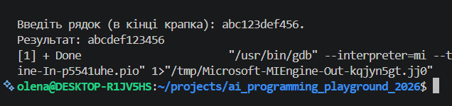
Рис 27. Результати до Лаби 6
Час затрачений на виконання завдання: 3 год
Завдання №2 Лабораторна 4 Алготестер
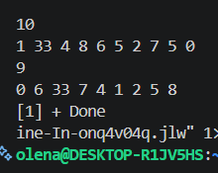
Рис 28. Результати до Лаби 4 алготестер
Час затрачений на виконання завдання: 3 год (з stl)/ 6 год (без stl)
Завдання №3 Практична задача
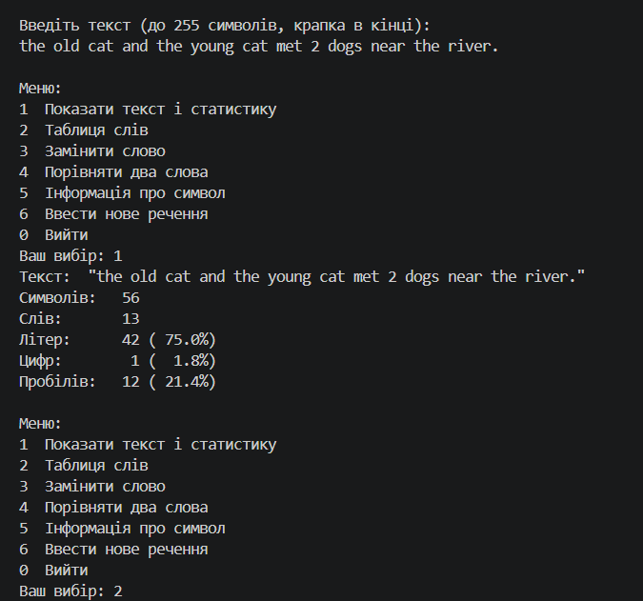
Рис 29. Результати до Практичної (1)

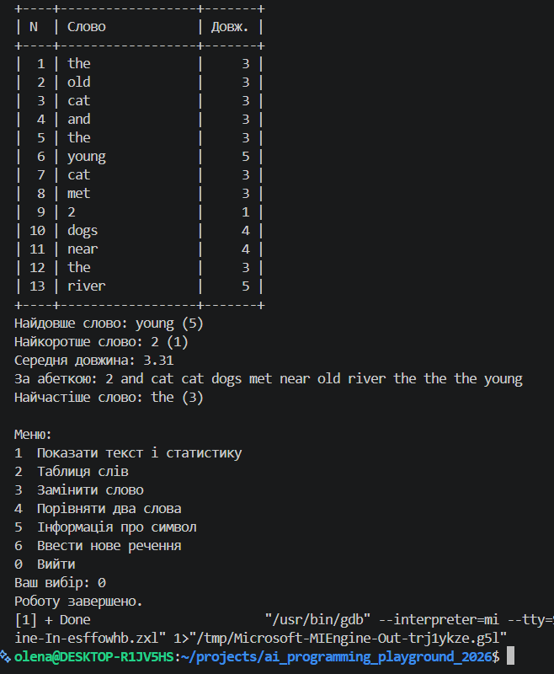
Рис 30. Результати до Практичної (2)
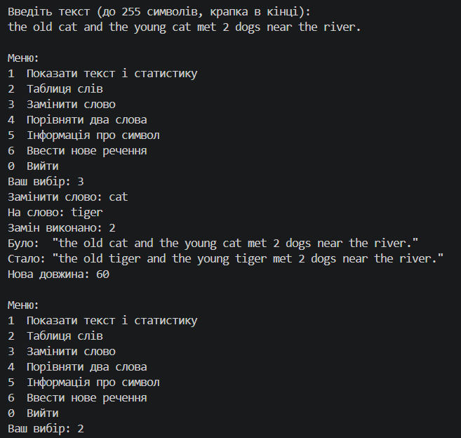
Рис 31. Результати до Практичної (3)
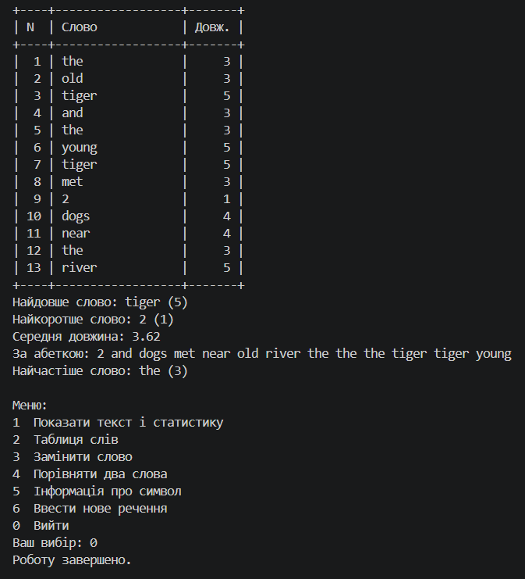
Рис 32. Результати до Практичної (4)
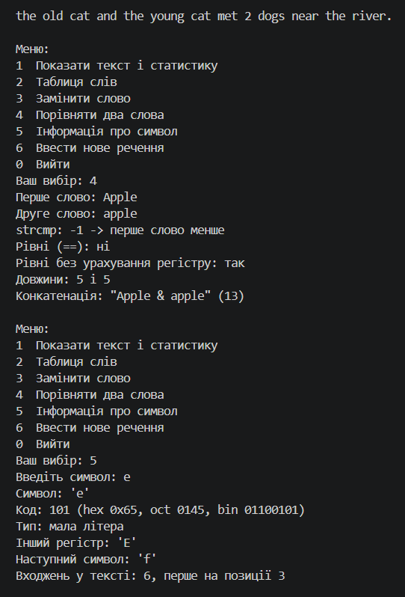
Рис 33. Результати до Практичної (5)
Час затрачений на виконання завдання: 4 дні
Завдання №4 Алготестер Лабораторна 6
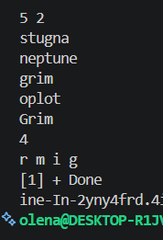
Рис 34. Результати до Лаби 6 алготестер

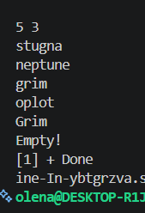
Рис 35. Результати до Лаби 6 алготестер

Час затрачений на виконання завдання: 3 год
Завдання №5 Селф практіс 1
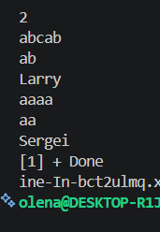
Рис 36. Результати до селф практіс 1
Рис 37. Результати до селф практіс 1

Час затрачений на виконання завдання: 3 год
Завдання №6 Селф практіс 2
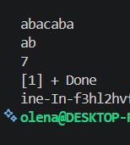
Рис 38. Результати до селф практіс 2

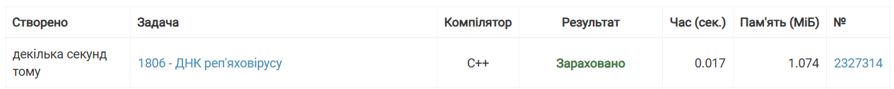
Рис 39. Результати до селф практіс 2

Час затрачений на виконання завдання: 3 год

6. Кооперація з командою:
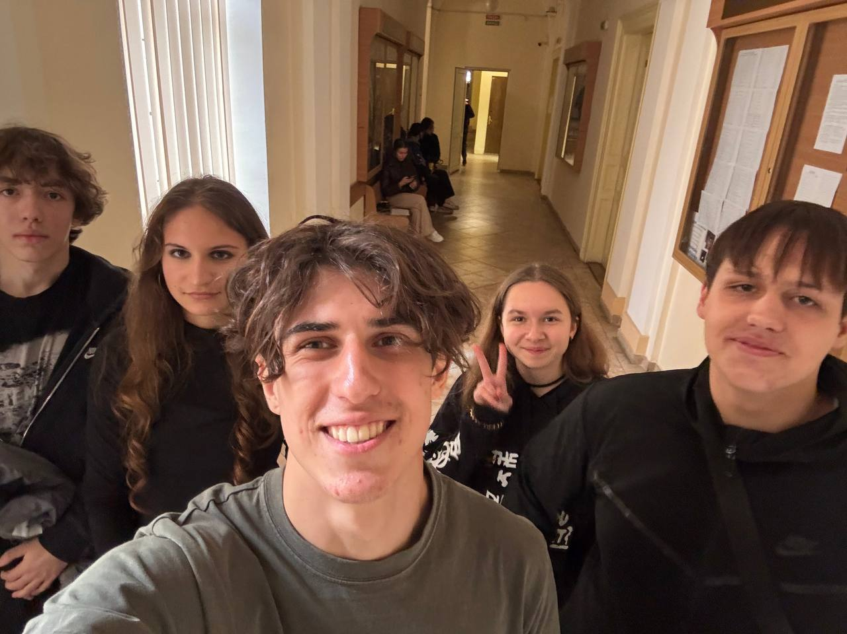Рис 40. Зустріч з командою
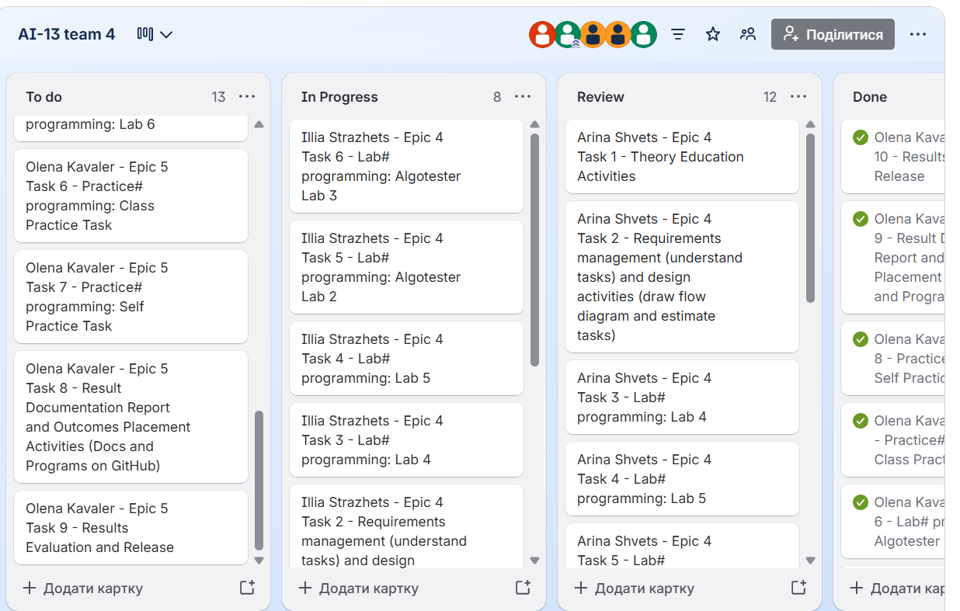
Рис 41. Робота з командою в Трелло

Висновки: У ході роботи я закріпила навички програмування на мові C, зокрема роботи з текстовими даними та символами. Розібралася з тим, як правильно форматувати вивід і зчитувати дані за допомогою scanf/printf. Отримані знання допоможуть вільно маніпулювати рядками та виконувати базові алгоритми обробки текстової інформації.

